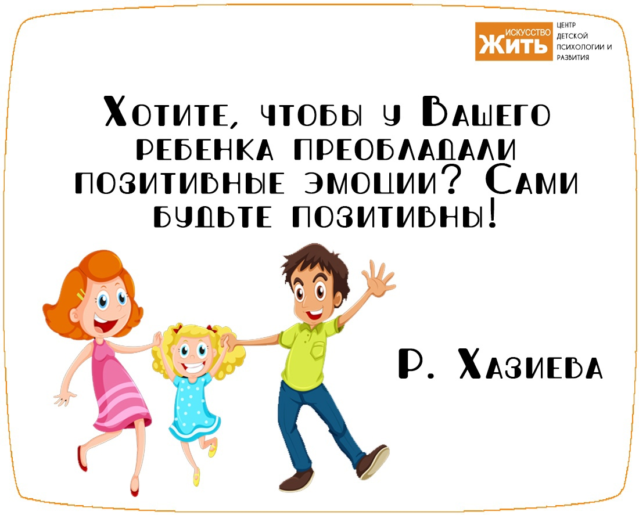
1 сентября – торжественный и волнительный день для первоклассников и их родителей. Вот-вот начнётся новый этап в жизни вашей семьи, полный удивительных открытий и событий. Для большинства родителей это время новых переживаний и тревог. Пусть эти несколько рекомендаций помогут вам, уважаемые родители, начать новую главу с наименьшим стрессом!
Рекомендации детского психолога
● Режим дня – рано вставать и рано ложиться. До школы у детей мог быть любой график, традиционный для вашей семьи. В школе время начала уроков строго и едино для всех. Если ваш ребёнок не привык вставать рано, то необходимо его к этому приучить, постепенно смещая время отхода ко сну и подъёма. При этом не стоит делать исключений для выходных – пусть ребёнок привыкнет к новому графику сна. Для более комфортного засыпания стоит вместо просмотра телевизора и активных игр, например, почитать ему перед сном или поговорить о том, как прошёл его день. Такие традиции укрепляют и доверительные отношения между родителями и детьми.
●Навыки самообслуживания. Убедитесь, что ваш ребёнок умеет самостоятельно обуваться, одеваться, собирать портфель, пользоваться туалетом и раковиной (особенно в непривычных местах). Если необходимо, потренируйтесь с ним.
● Бытовые навыки. Не во всех школах есть продлёнка и у ребёнка может возникнуть необходимость самостоятельно разогреть себе обед. В таком случае стоит заранее обучить его пользоваться микроволновкой, чайником или иными необходимыми приборами, чтобы в последний момент не объяснять впопыхах, а потом волноваться - справился ли он в ваше отсутствие. Обстоятельства могут быть разные – лучше подготовиться заранее.
● Способы связи. Убедитесь, что ваш ребёнок знает домашний адрес, имена членов семьи и номера телефонов. Сейчас у многих детей есть сотовые телефоны, но они могут разряжаться, ломаться, теряться. Пусть в таком случае вы и ваш ребёнок будете спокойны, что он может позвонить и по памяти, например, с телефона одноклассника.
● Номер экстренной службы. Искренне желаю, чтобы этот номер никогда никому из вас не понадобился, но пусть он будет известен ребёнку. Как и правила поведения в экстренных ситуациях и общие правила безопасности.
● Рассказывайте о школе. Говорите о школе в позитивном ключе, не приукрашивая и не пугая. Поделитесь своими воспоминаниями о школьных праздниках, событиях, новых друзьях, смешных случаях, первых оценках. О том, как приятно чувствовать себя школьником и как много интересного ждёт в школе. Обращаясь к этим приятным воспоминаниям вам и самим станет чуть спокойнее, и вашему ребёнку будет менее волнительно, ведь он будет знать, что впереди его ждёт много открытий и приключений.
● Поощряйте общение со сверстниками. Чудесно, если с вашим ребёнком в первый класс отправятся и его друзья по детскому саду или двору. Но даже если это не так, то вы можете попробовать заранее познакомиться с семьями будущих одноклассников и провести совместно некоторое время, чтобы ребёнок не чувствовал себя одиноким в первые дни в школе. Некоторые дети легко идут на контакт и знакомятся, а некоторым стоит помочь.
.●Участие ребёнка в выборе школьных принадлежностей. Пусть ребёнок почувствует свою значимость в предстоящем событии и испытает удовольствие от процесса подготовки. Выбор ручек, пенала, портфеля – это целое событие для ребёнка.
●Новый статус школьника. Будьте терпеливы и поддерживайте ребёнка, когда он начнёт обвыкаться в новой роли школьника и демонстрировать вам свою новую позицию. В его понимании это почти как стать взрослым. Введите со временем в его список домашних обязанностей несколько новых. Так он ощутит ответственность («как большой») и продолжит приучаться к самостоятельности. Выбирайте посильные дела: убирать игрушки, заправлять кровать, убирать посуду со стола в раковину или иную не сложную деятельность.
● Усидчивость. Уделяйте больше времени рисованию, лепке, конструированию. Такие занятия приучают ребёнка к усидчивости, что облегчит его привыкание к урокам в школе, в течении которых необходимо находиться строго на одном месте. Также обратите внимание: доделывает ли ребёнок начатое до конца? Если нет, то необходимо помочь ему этому научиться.
● Не идеализируйте ребёнка. Безусловно, каждый ребёнок имеет свои таланты и способности. Но могут возникнуть и сложности, а какой-то предмет может оказаться ему неинтересен или вовсе не понятен, сколько ни объясняй. Первая оценка может быть пятёркой, а может и нет. Не воздвигайте сказочные замки ожиданий и требований к ребёнку, поддерживайте и помогайте ему. Дети тяжело переносят разочарование родителей, и это вовсе не идёт им на пользу и не мотивирует, а наносит удар по самооценке.
● Не идеализируйте школу. Школа – это не парк аттракционов и иногда ребёнок будет возвращаться домой расстроенным, в слезах, капризным, в плохом настроение, скучающим. Будьте готовы выслушать, поддержать и успокоить.
● Поговорите о своих волнениях с другими членами семьи. Без участия ребёнка. Поделитесь своими опасениями и ожиданиями, поддержите друг друга и обменяйтесь мнениями. Вам станет менее тревожно, вы почувствуете, что не одиноки в своём беспокойстве – ваша семья с вами рядом.
Помните: только если вы заботитесь о себе, у вас будут силы позаботиться о других, в том числе и о своих детях!
